Hombre idealizado en el Arte Bizantino

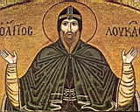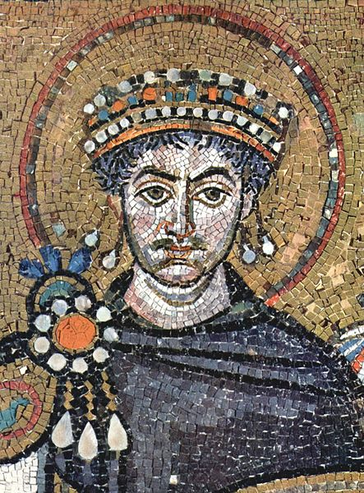
funcionarios, emperadores, siervos
todos son hombres reales de una cultura un tanto clasista
pero que se va haciendo cristiana en hechos y en relaciones

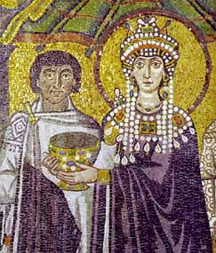

LO MISMO SE PUEDE DECIR DE LA MUJER (Aqui Teodora imperatriz) s. VI
La emperatriz tiene una dignidad especial,
pero el resto delas mujeres ante Dios son igua de dignas e importantes

Fragmento de mosaico del siglo IV

El hombre para el cristiano
es hijo de Dios
y su modelo es el Hijo eterno del Padre

Cristo como pantocrátor (el que todo lo gobierna) en un mosaico
de San Apolinar el Nuevo. Rávena. Mosaico bizantino del siglo VI.

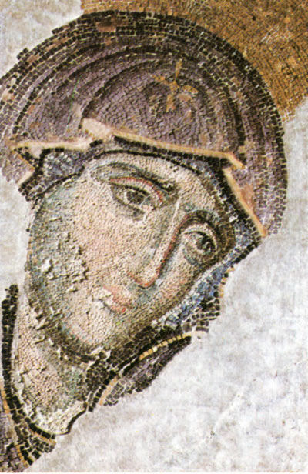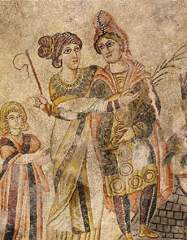
fragmentos de mosaicos siglo IV
Cristo hombre y detalle de su mano que bendice

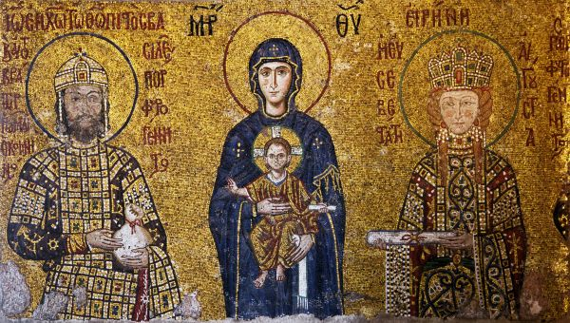
mosaico bizantino del s VII
Hombre del mundo y hombres no del mundo

Los hombres nobles eran los funcionarios de la Corte imprerial
Mosaico de la Basílica de San Vital en Rávena, Italia, s. VI,
que muestra el emperador Justiniano y al obispo Maximiano de Ravena.

Las mujeres de la Emperatriz Teodora

Mosaico de la Basílica de San Vital en Ravena, Italia, s. VI
Muestra a la emperatriz y su Corte
Modestia en los vestidos. El cristianismo rechazaba el desnudo desde esa época

Estilo de los bizantinos

La indumentaria, se componía de prendas con un corte sencillo. La que más se llevaba era la túnica en forma de T. Los cónsules bizantinos usaban la toga, prenda que se utilizaba en Grecia y Roma. Después con la incorporación de tejidos de colores vivos, bordados con adornos de joyería, borlas y flecos, se hacían las distinciones de las clases sociales.

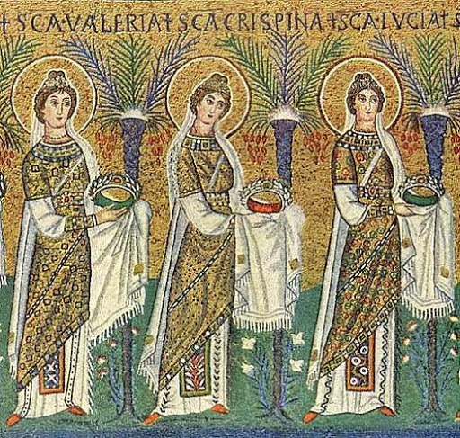
El afán simbólico y clasista se adueño del imperio bizantino respondiendo al ideal de superar en grandeza, belleza y riqueza a lo que había sido Roma.
Hombres y mujeres deambulaban, o más bien flotaban, en el deseo de figurar.

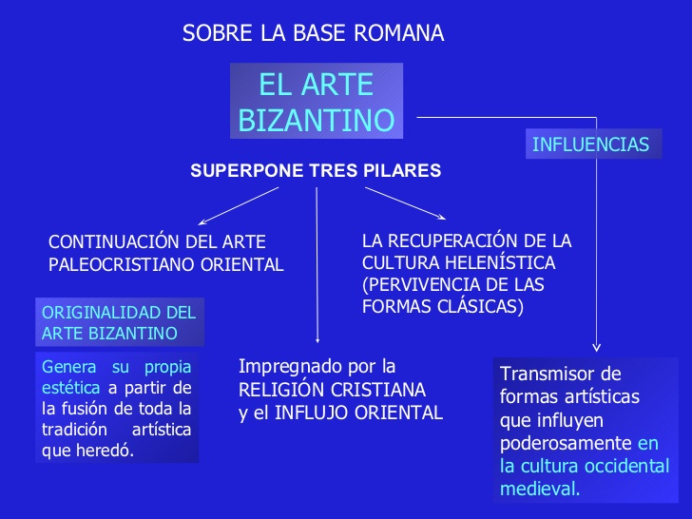
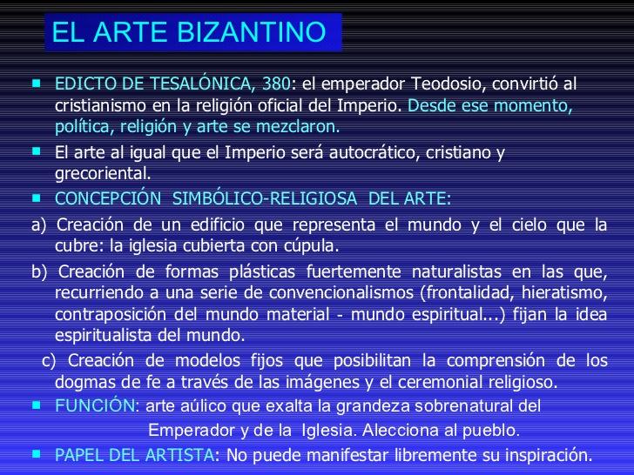

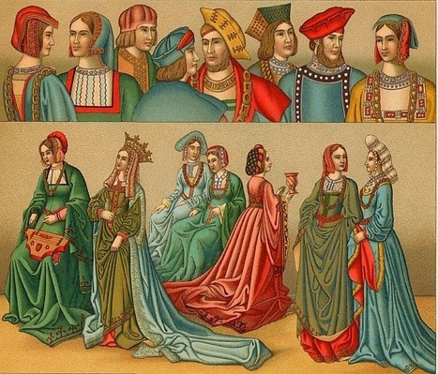
El arte bizantino constituye uno de los episodios más influyente
en el arte universal y fundamenta en el arte cristiano.

